당인교 상태평가 보고서

작성일 : 2020-1-9

작성자 : [(주)딥인스펙션]
목 차
1. 상태평가 개요
2. 교량 편
2.1 당인교
2.1.1 시설물현황 및 도면
가. 시설물현황
나. 관련도면
2.1.2 현장조사결과
가. 교량 외관조사결과 요약
나. 교량부대시설 외관조사결과 요약
다. 교량주변 외관조사 결과 요약
2.1.3 기존 점검결과와 비교·분석 평가
2.1.4 내구성시험
가. 개요
나. 시험 측정일자 및 조사자
다. 콘크리트 강도조사
라. 탄산화시험
마. 재료시험결과 요약
2.1.5 시설물의 상태평가 및 안전등급 산정
가. 교량 결함지수 산정
나. 교량 부대시설 결함지수 산정
다. 교량주변 결함지수 산정
라. 상태평가 결함지수(기준)
마. 교량 상태평가 결과
2.1.6 손상별 보수·보강방안 및 보수 우선순위 선정
2.1.7 중점유지관리 사항
2.1.8 종합결론
1. 상태평가
1.1 상태평가 개요
상태평가는「안전점검 및 정밀안전진단 지침」3.9.6항 및「안전점검 및 정밀안전진단 지침(교량편)」제5장에 따라 대상 시설물에 대한 상태를 평가하고 육안검사를 통해 조사된 시설물의 상태를 평가하는 행위로서 상태평가 기준 및 절차는 지침「안전점검 및 정밀안전진단 지침」교량 편에 제시된 내용에 따라 실시하며, 시설물 정밀점검 실시결과는「법」제10조의 2 및「영」제11조의 5에 따라서 시설물에 대한 상태평가 및 안전성평가 등을 종합적으로 평가한 결과로부터 안전등급을 지정하도록 명기되어 있다.본 점검에서는 주요 부재에 대하여 외관조사망도를 작성하고 결함의 발생 원인을 분석한 후 상태평가기준에 의해 주요 부재별로 상태평가를 실시하였고, 이를 기초로 시설물의 전체에 대한 상태평가등급을 부여하였으며, 금회 용역시에는 안전성평가를 수행하지 않으므로 상태평가 등급을 안전등급으로 하였다.
1.2 상태평가 방법
상태평가등급 산정과정은 외관조사 결과 부재별로 상태등급을 매긴 후, 부재별 중요도를 고려한 가중치를 고려하여 전체 평가등급을 산정하는 과정으로 되어 있다. 이외에 내구성과 관련된 요소로서 탄산화 및 염화물함량에 대한 등급을 구한 후 일반 부재와 같이 가중치를 부여하여 교량 전체의 상태평가항목으로 반영하였다. 등급사용의 혼란을 방지하기 위하여 부재별 등급은 소문자(a-e)로 표시하고 전체 상태평가등급은 대문자(A-E)로 등급을 표기하였다.
가. 경간(지점)별 부재 상태평가 산정
개별부재에서 발견된 결함 및 손상에 대하여 평가한 후 각 상태평가 결과 중 최젓값을 개별부재 상태평가 결과로 산정한다.
나. 전체 시설물의 상태평가 결과 결정
구조형식이 같은 부재에 대해 부재별로 평균하여 부재 상태평가를 결정한 후 구조형식에 따른 부재별 가중치를 적용하여 환산 결함도 점수를 구한다. 환산 결함도 점수는 시설물 전체의 상태평가 결과를 산정하기 위한 기준값이며, <표 1.1>의 결함도 점수 범위에 따른 기준을 적용하여 시설물 전체에 대한 상태평가 결과를 구한다.

[표 1.1] 결함도 점수 범위에 따른 기준
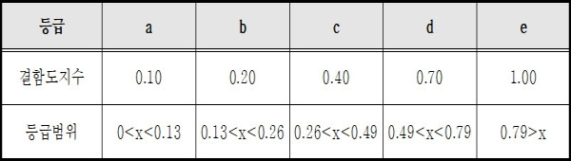

1.3 상태평가 항목 및 평가기준
1.3.1 콘크리트 바닥판
가. 평가기준
▪0.3㎜미만 균열 → b등급
▪0.3㎜이상 ~ 0.5㎜이하 균열 → c등급
▪표면 손상면적 2%미만 → b등급
1.3.2 철근콘크리트 거더(Preflex 거더)
가. 평가기준
▪0.3㎜미만 균열 → b등급
▪0.3㎜이상 ~ 0.5㎜이하 균열 → c등급
▪표면 손상면적 2%미만 → b등급
1.3.3 프리스트레스 콘크리트 거더(PSCI 거더)
가. 평가기준
▪0.3㎜미만 균열 → c등급
▪0.3㎜이상 ~ 0.5㎜이하 균열 → d등급
▪표면 손상면적 2%미만 → b등급
1.3.4 가로보
가. 평가기준
▪0.3㎜미만 균열 → b등급
▪0.3㎜이상 ~ 0.5㎜이하 균열 → c등급
▪표면 손상면적 2%미만 → b등급
1.3.5 교대
가. 평가기준
▪0.3㎜미만 균열 → b등급
▪0.3㎜이상 ~ 0.5㎜이하 균열 → c등급
▪표면 손상면적 2%미만 → b등급, 표면 손상면적 10%이상 → d등급

1.3.6 교각
가. 평가기준
▪0.3㎜미만 균열 → b등급
▪표면 손상면적 2%미만 → b등급, 표면 손상면적 10%이상 → d등급
1.3.7 받침장치
가. 평가기준
▪가동제한 : 경미한 이물질로 인한 가동제한 → b등급
▪부분적 박리, 탈락, 미세균열 → b등급
▪Plate 부식, 볼트손상(부식) : 외부도장탈락 및 부식(미끄럼판부식없음) → b등급
▪여유량부족, 편기 및 협착 → b등급
1.3.8 신축이음
가. 평가기준
▪누수 : 소량의 누수로 받침부식 영향없음 → b등급, 받침부식 유발 → c등급
▪본체파손 → c등급
▪토사, 이물질퇴적 → b등급
▪후타재 미세균열 → b등급
▪후타재 국부 파손, 박리 등 → c등급
1.3.9 교면포장
가. 평가기준
▪포장불량 : 2%미만 → b등급, 2%이상 ~ 10%미만 → c등급, 10%이상 → d등급
▪포트홀, 아스콘패임 : 포장손상이 미미하여 주행에 영향 없음 → b등급
1.3.10 배수시설
가. 평가기준
▪배수관 점부식 → b등급
▪배수관 연결부 파손 → b등급
▪배수관 길이부족 → c등급

1.3.11 난간 및 연석
가. 평가기준
▪경미한 손상, 0.3㎜이하 균열, 망상균열 → b등급
▪파손, 철근노출 : 10%미만 → c등급
1.4 안전 등급 기준
정밀점검 및 정밀안전진단을 실시한 책임기술자는 당해 시설물에 대한 상태평가 및 안전성평가 등을 종합적으로 평가한 결과로부터 안전등급을 지정한다.다만 정밀점검 및 정밀안전진단 실시결과 기존의 안전등급보다 상향하여 조정할 경우에는 해당 시설물에 대한 보수·보강 조치 등 그 사유가 분명하여야 한다.
[표 1.1] 안전등급 평가기준
안전등급 | 시설물의 상태
A  (우수) | ▪ 문제점이 없는 최상의 상태
B  (양호) | ▪ 보조부재에 경미한 결함이 발생하였으나, 기능 발휘에는 지장이 없으며 내구성 증진을 위하여 일부의 보수가 필요한 상태
C  (보통) | ▪ 주요부재에 경미한 결함 또는 보조부재에 광범위한 결함이 발생하였으나, 전체적인 시설물의 안전에는 지장이 없으며, 주요부재에 내구성, 기능성 저하 방지를 위한 보수가 필요하거나 보조부재에 간단한 보강이 필요한 상태
D  (미흡) | ▪주요부재에 결함이 발생하여 긴급한 보수ㆍ보강이 필요하며, 사용제한 여부를 결정하여야 하는 상태
E  (불량) | ▪주요부재에 발생한 심각한 결함으로 인하여 시설물의 안전에 위험이 있어 즉각 사용을 금지하고 보강 또는 개축을 하여야 하는 상태

2. 교량 편
2.1 시설물 현황 및 도면
가. 당인교 현황표
구 분 | 내 용 | 구 분 | 내 용
시설물명 | 당인교 | 시설물 번호 | 임광토건(주)외 6개사
준공년월일 | 행정 구역상 경상북도 고령군 성산면 득성리 | 관리번호 | 편도 2차선
시설물 위치
제원(연장) | 391.5 | 제원(폭) | 15m
구조형식(상부) | 9.98m | 구조형식(하부) | 9m
기초형식(교대) | ?m | 기초형식(교각) | ?m
교량받침 | ?m | 신축이음 | ?m
교차시설물  (도로,철도,하천) | ?m | 통과 높이 | ?
부착시설 내용

나. 위치도
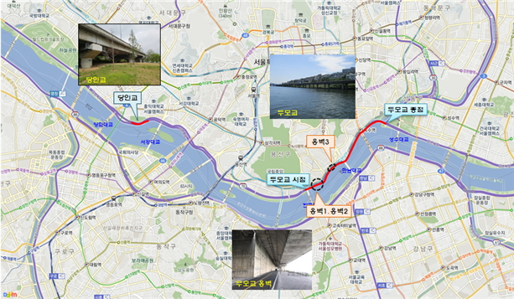
과업구간 전체위치
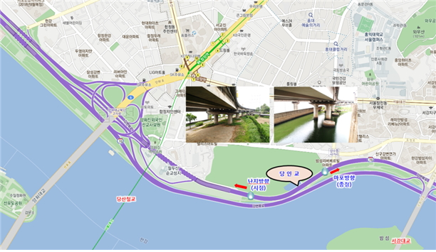
교량 위치

다. 전경사진
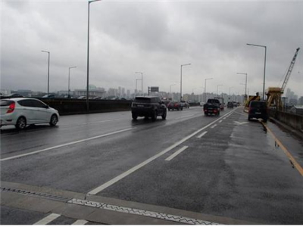
상부 전경
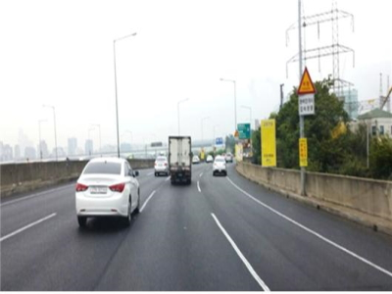
상부 전경

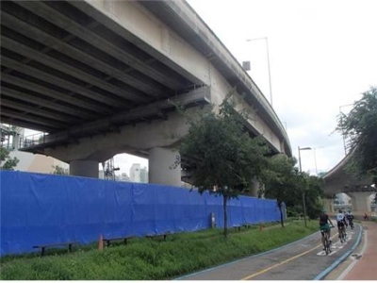
하부 전경
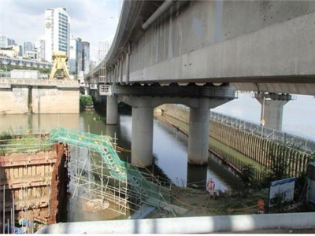
하부 전경

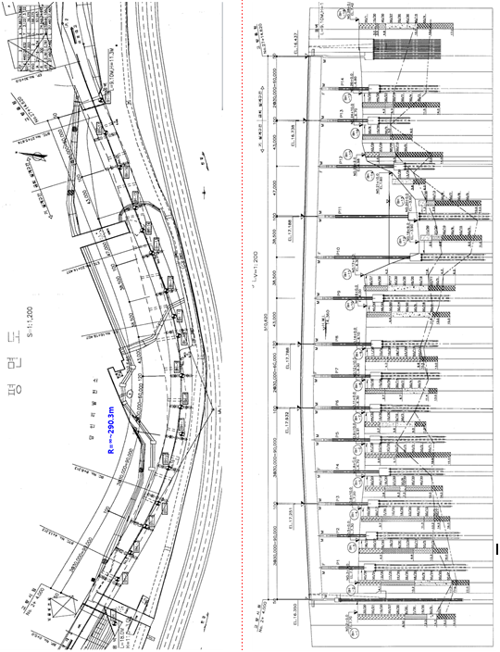
[그림2.3]당인교 종평면도

2.1.2 현장조사 결과
당인교은 행정 구역상 경상북도 고령군 성산면 득성리에 위치하고, 폭 9.98m, 연장 391.5, 편도 2차선차로의 NATM 형식으로 2004년에 준공되어 15년의 공용기간을 거친 구조물이다.
본 구조물의 물리적, 기능적 결함 및 손상을 정밀 조사함을 목적으로 구조물 전 부재에 대해 최대한 근접하여 [육안조사 및 영상촬영]을 실시하였으며, 사전 현장답사를 통해 주변여건을 파악하여 현장접근에 필요한 점검장비(고소차) 등의 동원과 일정계획을 수립하고, 예비조사와 기 점검보고서 결과를 통하여 주요 손상을 파악한 후 아래와 같이 조사 방향을 결정하여 외관조사를 실시하였다.
[표2.4]사전조사를 통한 외관조사 방향
구 분 | 외관조사 방향
현장 답사 | ∙현장접근에 필요한 장비동원과 일정계획을 수립  ∙예비조사를 통해 구조물에 발생된 주요 결함을 형태별로 분류  ∙결함 및 손상의 발생 원인을 추정하고 조사방향 결정  ∙현장조사 안전조치 계획수립
[표2.5] 점검보고서 결과분석을 통한 외관조사 방향
구 분 | 외관조사 방향
기초자료 분석 | ∙기존 조사된 손상의 진전여부 확인  ∙보수부위의 재손상 발생여부 확인
[표2.6] 조사기간 및 내용
구 분 | 내 용 | 비 고
2018년 11월 | 사전조사, 기초자료 분석 | ∙위치별, 부재별 현황파악  ∙기 점검보고서 및 보수이력 확인
2018년 12월 | 현장조사 및 시험 | 외관조사, 시험 및 측정 실시

 | 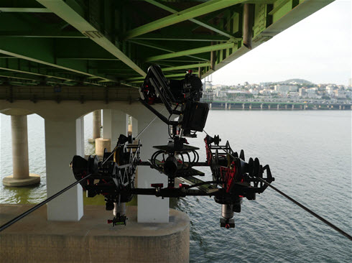
시설물 설명판 | 와이어캠을 이용한 현장조사
가 . 교량 외관조사결과 요약
1) 교량
① 손상현황
[표2.7]당인교 교량 손상현황표
구 분 | 손상내용 | 개소 | 물량 | 단위 | 비고
교량라이닝 | 균열(0.3mm미만) | [] | [] | m
교량라이닝 | 균열(0.3mm이상) | [] | [] | m
교량라이닝 | 균열백태 |  |  | m | user 입력
교량라이닝 | 망상균열 |  |  | m | user 입력
교량라이닝 | 백태 |  |  | m | user 입력
교량라이닝 | 재료분리 |  |  | m | user 입력
교량라이닝 | 파손 |  |  | m | user 입력
교량에 대한 외관조사 결과 전반적으로 양호한 상태이나, 국부적인 []이 조사되었다.[전차과업] 대비 공용기간 중 추가적으로 발생된 [균열]가 [0]개소 증가한 것으로 확인되었다.
교량에 대한 전체 균열 수는 [6]개, 결함 수는 [13]개로 확인되었다.
손상 현황 | [] | 손상 현황 | []
원인 | [] | 원인 | []
대책방안 | [] | 대책방안 | []

손상 현황 | [] | 손상 현황 | []
원인 | [] | 원인 | []
대책방안 | [] | 대책방안 | []
② 결과분석
조사된 균열은 대부분 기존 손상으로 균열의 진행성은 [없는] 것으로 조사되었다. 발생원인은 콘크리트의 재료적인 특성에 의하여 발생되는 초기 건조수축, 수화열 등 콘크리트의 타설과 양생과정에서 발생되는 균열인 것으로 판단된다. 손상규모에 따른 보수를 실시하여야 할 것으로 판단된다. 단면손상은 외부충격에 의한 국부 파손 및 타설시 다짐불량으로 인한 재료분리가 조사되었으며 단면보수가 필요할 것으로 판단된다.백태는 균열부 수분의 접촉으로 인하여 발생된 손상으로 현재 누수는 [없는 건조한 상태]인 것으로 조사되었다. 손상부에 대한 표면보수 완료 후 손상의 재 발생여부에 대한 지속관찰이 필요할 것으로 판단된다.
나. 교량부대시설 외관조사결과 요약
1) 연결교량
① 손상현황
[표2.8]당인교 연결교량 손상현황표
구 분 | 손상내용 | 개소 | 물량 | 단위 | 비고
연결교량 | 균열(0.3mm미만) | [] |  | m
연결교량 | 균열(0.3mm이상) | [] | [] | m
연결교량 | 균열백태 |  |  | m | user 입력
연결교량 | 망상균열 |  |  | m | user 입력
연결교량 | 백태 |  |  | m | user 입력
연결교량 | 재료분리 |  |  | m | user 입력
연결교량 | 파손 |  |  | m | user 입력
교량에 대한 외관조사 결과 전반적으로 양호한 상태이나, 국부적인 []이 조사되었다.[전차과업] 대비 공용기간 중 추가적으로 발생된 [균열]가 [0]개소 증가한 것으로 확인되었다.
다. 교량주변 외관조사결과 요약
[표2.9]당인교 교량주변 손상현황표
구 분 | 부 재 명 | 손상내용 | 비 고
교량주변 | 배수상태 | []
교량주변 | 지반상태 | []
교량주변 | 갱문상태 | []
교량주변 | 공동구상태 | []
교량주변 | 특수조건 | []
교량주변에 대한 외관조사 결과 전반적으로 양호한 상태이나, 국부적인 []이 조사되었다.[전차과업] 대비 공용기간 중 추가적으로 발생된 []이 확인되었다.

2.1.3 기존 점검결과와 비교·분석 평가
기존2017년 실시된 점검 자료와의 비교·분석을 통해 변상의 변화여부 및 증감상태를 파악하였으며, 하자여부를 판단한 결과는 다음과 같다.
[표2.10]당인교 전체 손상물량 비교표
구 분 |  | 손상물량 |  |  |  |  | 증감 | 하자  여부
 |  | 단위 | 전차과업 |  | 2018년 점검 |  | 증감 | 하자  여부
 |  | 단위 | 물량 | 개소 | 물량 | 개소 | 증감 | 하자  여부
라이닝 | 균열(0.3mm미만) | m
라이닝 | 균열(0.3mm이상) | m
라이닝 | 균열 백태 | ㎡
라이닝 | 누수 | ㎡
라이닝 | 누수 및 백태 | m
라이닝 | 망상 균열 | ㎡
라이닝 | 박락 | ㎡
라이닝 | 백태 | ㎡
라이닝 | 재료분리 | ㎡
라이닝 | 타일탈락 | EA
① 손상현황
기존[0년] 점검과 비교검토 결과, 일부 손상의 경우 물량이 다소 [증가]한 것으로 조사되었다. 이는 [원인]에 의한 것으로 확인되었으며, 그 외 국부적으로 추가조사 된 개소가 있고, 보수는 실시되지 않은 상태인 것으로 조사되었다.발생된 손상 및 결함 개소에 대하여 손상규모, 종류에 따른 보수를 실시한다면 구조물의 사용성 및 내구성에는 문제가 없을 것으로 판단된다.

2.1.4 내구성시험
가. 개요
본 과업에서는 대상구조물의 구조부재에 대한 재료의 품질상태와 강도 등을 파악하기 위하여 재료시험을 수행하였다. 콘크리트의 강도를 추정하기 위하여 반발경도시험을 실시하였으며, 콘크리트의 내구성을 평가하기 위하여 탄산화시험을 실시하였다.
나. 시험 측정일자 및 조사자
[표2.11]당인교 현장시험 측정일자 및 조사자
구 분 | 일 자 | 조 사 자 | 비 고
현장시험

반발경도 시험 전경 | 탄산화 시험 전경
다. 콘크리트 강도조사
반발경도 측정은 콘크리트 표면의 요철, 부착물, 분말 등을 그라인딩으로 제거하고 실시하였으며 표면에 곰보, 공극, 노출된 자갈 등이 있는 부위들은 측정위치에서 제외했다. 또한, 반발경도 값은 각 측정부재에 따라 타격방향, 표면의 건습상태, 재령 등에 의한 보정을 한 후 콘크리트 강도를 추정하였다. 또한 반발경도에 의한 압축강도 추정은 일본재료학회와 일본건축학회 강도계산식을 사용하여 2개의 수치로 나타내었다. 각 시험방법에 의한 비파괴강도를 표 2.12에 나타내었다.

1)측정결과
[표2.12]당인교 콘크리트 비파괴 강도시험 결과
구 분 | 설계강도  (MPa) | 반발경도법 측정 강도(MPa) |  |  | 강도비(%)  (평균/설계강도)
구 분 | 설계강도  (MPa) | 일본재료학회 | 일본건축학회 | 평균값 | 강도비(%)  (평균/설계강도)
교량 (구간1)
교량 (구간2)
교량 (구간3)
라. 탄산화시험
구조물의 탄산화 진행 정도는 드릴링에 의해 발생되는 콘크리트가루가 페놀프탈레인용액을 적신 시험지에 떨어져 변색되는 시점을 측정하였다.
1) 시험결과
[표2.13]당인교 탄산화 깊이 측정결과 및 평가
구 분 | 탄산화깊이  (mm) | 측정피복두께  (mm) | 탄산화속도 계수  (A) | 잔존수명 예측  (년) | 잔여깊이  (mm) | 평가결과 | 비고
교량 (구간1)
교량 (구간2)
교량 (구간3)
※탄산화 속도계수(A) = 탄산화깊이 sqrt {재령(년)}
/ ※잔존수명예측(년) = (철근피복 / 탄산화속도 계수)2 - 재령
※콘크리트 및 강재 비파괴시험 매뉴얼(한국시설안전공단, 2006.12)참조
※안전점검 및 정밀안전진단 세부지침(국토교통부 한국시설안전공단, 2017.01)참조

마. 재료시험결과 요약
[표2.14]당인교 재료시험결과 요약
시 험 명 | 시험부위 | 시 험 결 과 | 평 가
콘크리트  강도시험  (반발경도 시험) | 슬래브 | ∙ 설계기준강도의 0%로 측정되었으며, 전 개소 설계강도를 상회하고 있음  ※ 설계기준강도(0MPa)
탄산화깊이  측정시험 | 슬래브 | ∙ 설계피복두께 대비 탄산화잔여깊이는 0㎜ 이상으로 분석됨  ※ 상태평가 결과 : ?

2.1.5 시설물의 상태평가 및 안전등급 산정
본 시설물은 세부지침에 의거하여 단위 Span별 결함점수와 결함지수를 산정하고 당인교에 대한 상태평가를 실시하였다.
가. 상태평가 결함지수 산정
1) 교량 구간
[표2.15]당인교 라이닝구간 결함지수
구분/  SpanNo. | 균열 | 누수 | 파손 및 손상 | 재질 열화 |  |  |  |  |  | 결함  점수  합계 | 결함  지수 | 비고
 |  |  |  | 박리 | 박락  층분리 | 백태 | 재료  분리 | 철근  노출 | 탄산화 | 결함  점수  합계 | 결함  지수 | 비고
Span1~3 | [] |  |  |  |  |  |  |  |  |  |  | []
Span4~6 | [] |  |  |  |  |  |  |  |  |  |  | []
Span7~9 | [] |  |  |  |  |  |  |  |  |  |  | []
Span10~12 | [] |  |  |  |  |  |  |  |  |  |  | []
Span13~15 | [] |  |  |  |  |  |  |  |  |  |  | []
Span16~18 | [] |  |  |  |  |  |  |  |  |  |  | []
Span19~21 | [] |  |  |  |  |  |  |  |  |  |  | []
Span22~24 | [] |  |  |  |  |  |  |  |  |  |  | []
Span25~27 | [] |  |  |  |  |  |  |  |  |  |  | []
Span28~30 | [] |  |  |  |  |  |  |  |  |  |  | []
Span31~33 | [] |  |  |  |  |  |  |  |  |  |  | []
Span34~36 | [] |  |  |  |  |  |  |  |  |  |  | []
Span37~39 | [] |  |  |  |  |  |  |  |  |  |  | []
Span40~42 | [] |  |  |  |  |  |  |  |  |  |  | []
Span43~45 | [] |  |  |  |  |  |  |  |  |  |  | []
산술평균

나. 교량 부대시설 결함지수 산정
1)연결교량 구간
[표2.16]당인교 연결교량 결함지수
구분/  SpanNo. | 균열 | 누수 | 파손 및 손상 | 재질 열화 |  |  |  |  |  | 결함  점수  합계 | 결함  지수 | 비고
 |  |  |  | 박리 | 박락  층분리 | 백태 | 재료  분리 | 철근  노출 | 탄산화 | 결함  점수  합계 | 결함  지수 | 비고
Span1~3 | [] |  |  |  |  |  |  |  |  |  |  | []
Span4~6 | [] |  |  |  |  |  |  |  |  |  |  | []
Span7~9 | [] |  |  |  |  |  |  |  |  |  |  | []
Span10~12 | [] |  |  |  |  |  |  |  |  |  |  | []
Span13~15 | [] |  |  |  |  |  |  |  |  |  |  | []
Span16~18 | [] |  |  |  |  |  |  |  |  |  |  | []
Span19~21 | [] |  |  |  |  |  |  |  |  |  |  | []
Span22~24 | [] |  |  |  |  |  |  |  |  |  |  | []
Span25~27 | [] |  |  |  |  |  |  |  |  |  |  | []
Span28~30 | [] |  |  |  |  |  |  |  |  |  |  | []
Span31~33 | [] |  |  |  |  |  |  |  |  |  |  | []
Span34~36 | [] |  |  |  |  |  |  |  |  |  |  | []
Span37~39 | [] |  |  |  |  |  |  |  |  |  |  | []
Span40~42 | [] |  |  |  |  |  |  |  |  |  |  | []
Span43~45 | [] |  |  |  |  |  |  |  |  |  |  | []
산술평균

다. 교량주변 결함지수 산정
[표2.17]당인교 교량주변 결함지수
항목 | 배수상태 | 지반상태 | 갱문상태 | 공동구상태 | 특수조건 | 합계
결함점수 | [] | [] | [] | [] | [] | []
라. 상태평가 결함지수(기준)
- A등급(우수) : 교량 결함지수(F) 0.00 F≤0.15
- B등급(양호) : 교량 결함지수(F) 0.15 F≤0.30
- C등급(보통) : 교량 결함지수(F) 0.30 F≤0.55
- D등급(미흡) : 교량 결함지수(F) 0.55 F≤0.75
- E등급(불량) : 교량 결함지수(F) 0.75 F

마. 교량 상태평가 결과
1) 상태평가 결과 산정
부재의 분류 |  | 상부구조 |  | 2차  부재 | 기타부재 |  |  |  | 받침 | 하부구조 |  | 내구성요소
구간 | 구조  형식 | 바  닥  판 | 거더 | 가  로  보 | 포장 | 배수 | 난간  연석 | 신축  이음 | 교량  받침 | 하부 | 기  초 | 탄산화  (상,하부)
S1 | PSCI | a | a | a | a | a | a | a | a | a | Q | a
S2 | PSCI | a | a | a | a | a | a | a | a | a | Q | a
S3 | PSCI | a | a | a | a | a | a | a | a | a | Q | a
S4 | PSCI | a | a | a | a | a | a | a | a | a | Q | a
S5 | PSCI | a | a | a | a | a | a | a | a | a | Q | a
S6 | PSCI | a | a | a | a | a | a | a | a | a | Q | a
S7 | PSCI | a | a | a | a | a | a | a | a | a | Q | a
S8 | PSCI | a | a | a | a | a | a | a | a | a | Q | a
S9 | Preflex | a | a | a | a | a | a | a | a | a | Q | a
S10 | Preflex | a | a | a | a | a | a | a | a | a | Q | a
S11 | Preflex | a | a | a | a | a | a | a | a | a | Q | a
S12 | Preflex | a | a | a | a | a | a | a | a | a | Q | a
S13 | Preflex | a | c | a | a | a | a | a | a | a | Q | a
S14 | PSCI | a | a | a | a | a | a | a | a | a | Q | a
S15 | PSCI | a | a | a | a | a | a | a | a | a | Q | a

환산결함도 점수 / 상태평가 결과 | A/0.104

2) 전체시설물 상태평가 결과
구분 | 산정 결과
• 교량 결함지수(FBox) = | []
• 부대시설 결함지수(f) = | []
• 부대시설 가중치(W) = | []
• 전체시설 결함지수(F) = 기본시설 결함지수(F)×부대시설 가중치(W) | []
• 전체시설물 상태평가 결과 | []
“안전점검 및 정밀안전진단 세부지침”에 의한 결함지수 산정결과 [감천교량 하행선]의 결함지수는 F=[]으로 산정되어 상태평가 결과는 “[]”로 판정하였다.
3)종합평가 및 안전등급 지정
구분 | 상태평가 결과 |  | 안전성 평가등급 |  | 안전등급
당인교 | [] | [] | - | - | []

종합평가 | ∙ 본 당인교에 대한 종합평가는「안전점검 및 정밀안전진단 세부지침(교량편)」을 토대로 실시하였으며 상태평가 결과는 “[]”로, 안전등급은「문제점이 없는 최상의 상태」인 []등급으로 평가되었다.

2.1.6 손상별 보수·보강방안 및 보수 우선순위 선정
사용자 작성
2.1.7 중점유지관리 사항
사용자 작성
2.1.8 종합결론
당인교에 대한 점검결과 부재별로 균열,백태,파손,누수 등이 관찰되었으며, 기 점검시 조사된 손상의 경우 진행성이 [없는] 것으로 조사되었다.다만, 2017년하반기 조사 물량과 금회 실시된 물량의 차이는 대부분 []로 인하여 발생된 것으로 확인되었다.벽체 및 슬래브에서 관측된 균열,백태,파손,누수의 경우 손상 규모의 확대여부에 대한 지속적인 관찰이 필요하다.외관조사 결과 구조적으로 문제가 될 만한 손상은 조사되지 않았으며, 상태평가 결과 또한“[]”로 평가되었다. 본 점검대상 교량은 하자담보책임기간에 있는 구조물로 손상 별 적절한 하자보수 실시하고, 지속적인 유지관리를 한다면 양호한 구조물의 상태를 유지할 수 있을 것으로 판단된다.

